邵瀚文-数学错题集-20260514

 | 1 (客观题) 10.4.2分式的乘除（2） | 答题时间：2026-05-14
如图所示，小敏同学不小心将分式运算的作业撕坏了一角，若已知该运算正确，则撕坏的部分中“ ”代表的是（ ）
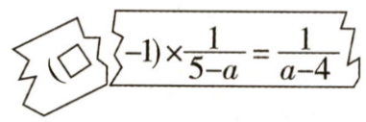
A. 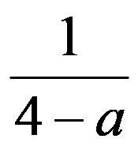
B. 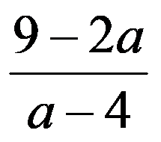
C. 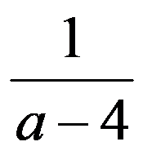
D. 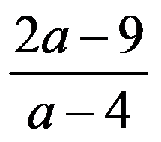
 | 2 (主观题) 10.4.2分式的乘除（2） | 答题时间：2026-05-14
计算：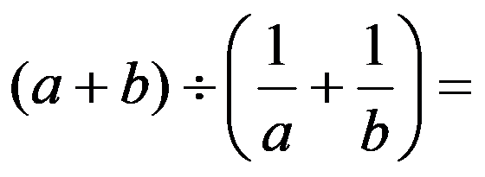 ．
 | 3 (主观题) 10.4.2分式的乘除（2） | 答题时间：2026-05-14
一块麦田有 公顷，甲收割机单独收割完这块麦田用 小时，乙收割机单独收割完这块麦田比甲收割机多用1小时，这两台收割机同时收割这块麦田需要 小时完成.
 | 4 (主观题) 10.4.2分式的乘除（2） | 答题时间：2026-05-14
当a＝2b，b≠0时，代数式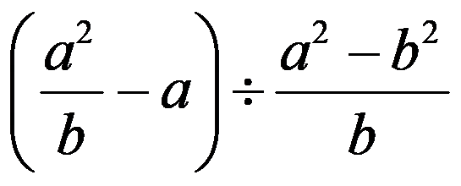 的值为 ．
 | 5 (主观题) 10.4.2分式的乘除（2） | 答题时间：2026-05-14
计算:
(1).(a+b) ( + )= .
(2).( 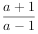+1) 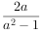= .
(3).( 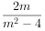+ 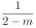) 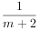= .
 | 6 (主观题) 10.4.2分式的乘除（2） | 答题时间：2026-05-14
计算:
(1).1- 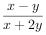 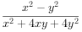;
(2). 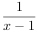+ 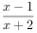 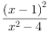;
(3). 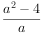 (a+1- 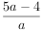).
 | 7 (客观题) 10.4.1分式的乘除（1） | 答题时间：2026-05-13
计算-,结果为( )
A.2
B.2b
C.-2b
D.-
 | 8 (客观题) 10.4.1分式的乘除（1） | 答题时间：2026-05-13
化简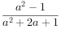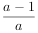的结果是( )
A.
B.
C. 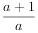
D. 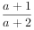
 | 9 (客观题) 10.4.1分式的乘除（1） | 答题时间：2026-05-13
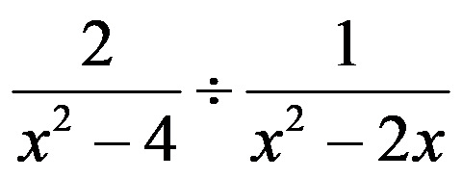的计算结果为（ ）．
A. 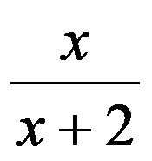
B. 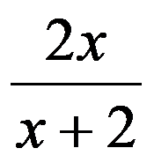
C. 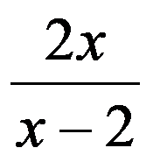
D. 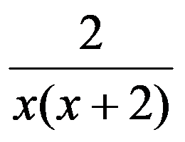
 | 10 (客观题) 10.4.1分式的乘除（1） | 答题时间：2026-05-13
若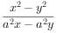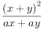的值是5,则a的值是（ ）
A.5
B.-5
C.
D.-
 | 11 (主观题) 10.4.1分式的乘除（1） | 答题时间：2026-05-13
若分式=5,则a= .
 | 12 (主观题) 10.4.1分式的乘除（1） | 答题时间：2026-05-13
把m棵树分别栽在如图所示的甲、乙两块地中（涂色部分），求甲、乙两块地中平均每棵树占地面积的比值．
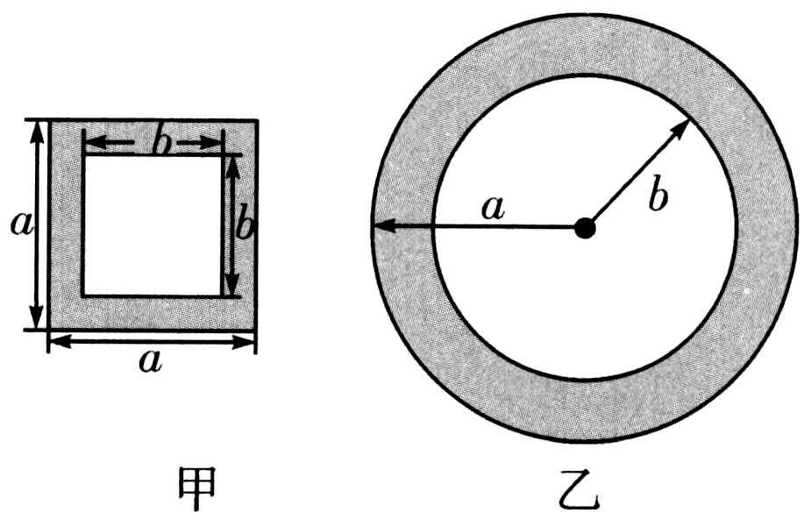
参考答案
1【原错题参考答案】
C
2【原错题参考答案】
ab
3【原错题参考答案】
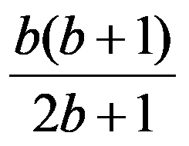
4【原错题参考答案】

5【原错题参考答案】
【小题1】
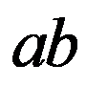
【小题2】
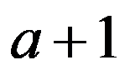
【小题3】
1
6【原错题参考答案】
【小题1】
-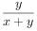
【小题2】
1
【小题3】
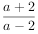
7【原错题参考答案】
C
8【原错题参考答案】
B
9【原错题参考答案】
B
10【原错题参考答案】
C
11【原错题参考答案】
12【原错题参考答案】
甲、乙两块地中平均每棵树占地面积的比值 

